常州市新北区新桥街道中心幼儿园——新龙小一班
2025.10.13
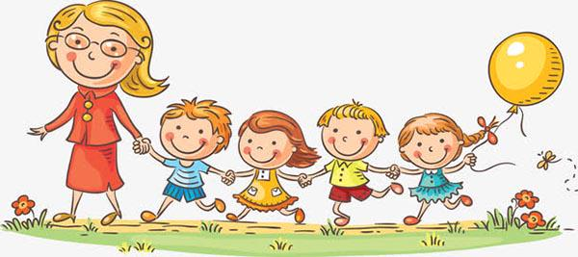

第一篇章

来 园 篇
今日来园幼儿27人，4人请假。能够主动和老师打招呼、饶水杯袋的小朋友有钱屹珩、张景博、戴殊然、孙卓、陈俊羲、戌严铭、方皓楠、祝苻、黄子书、马若珩、刘家兴、夏锦熙、张婉宜、王泉琳、郭沐欣、葛欣玥、朱伊一、杨璟雯、付明栩、樊幼汐、郑佳涵、张溢苒、贾屿桐。

能够自主吃点心的小朋友有钱屹珩、张景博、戴殊然、孙卓、陈俊羲、戌严铭、方皓楠、祝苻、黄子书、马若珩、刘家兴、夏锦熙、张婉宜、王泉琳、郭沐欣、葛欣玥、朱伊一、杨璟雯、付明栩、樊幼汐、翁煜宁、郑佳涵、张溢苒、贾屿桐、张砚浠、卢姝妧。

★第二篇章

户 外 活 动 篇
沙 水 区
在幼儿园的户外天地里，沙水区是一座藏满惊喜的“宝石秘境”。宝贝们在沙水区里专注挖沙、寻觅“宝石”，每一次挥动小铲、每一次仔细翻找，都在悄悄提升手部力量与专注力。就像小寻宝家们在专属的“宝藏乐园”里探索，从最初的好奇试探到后来的全神贯注，宝贝们的耐心值不断增加，面对挑战时的坚持力也在慢慢成长。
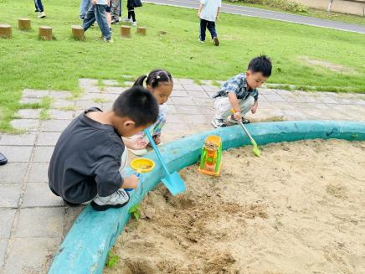 | 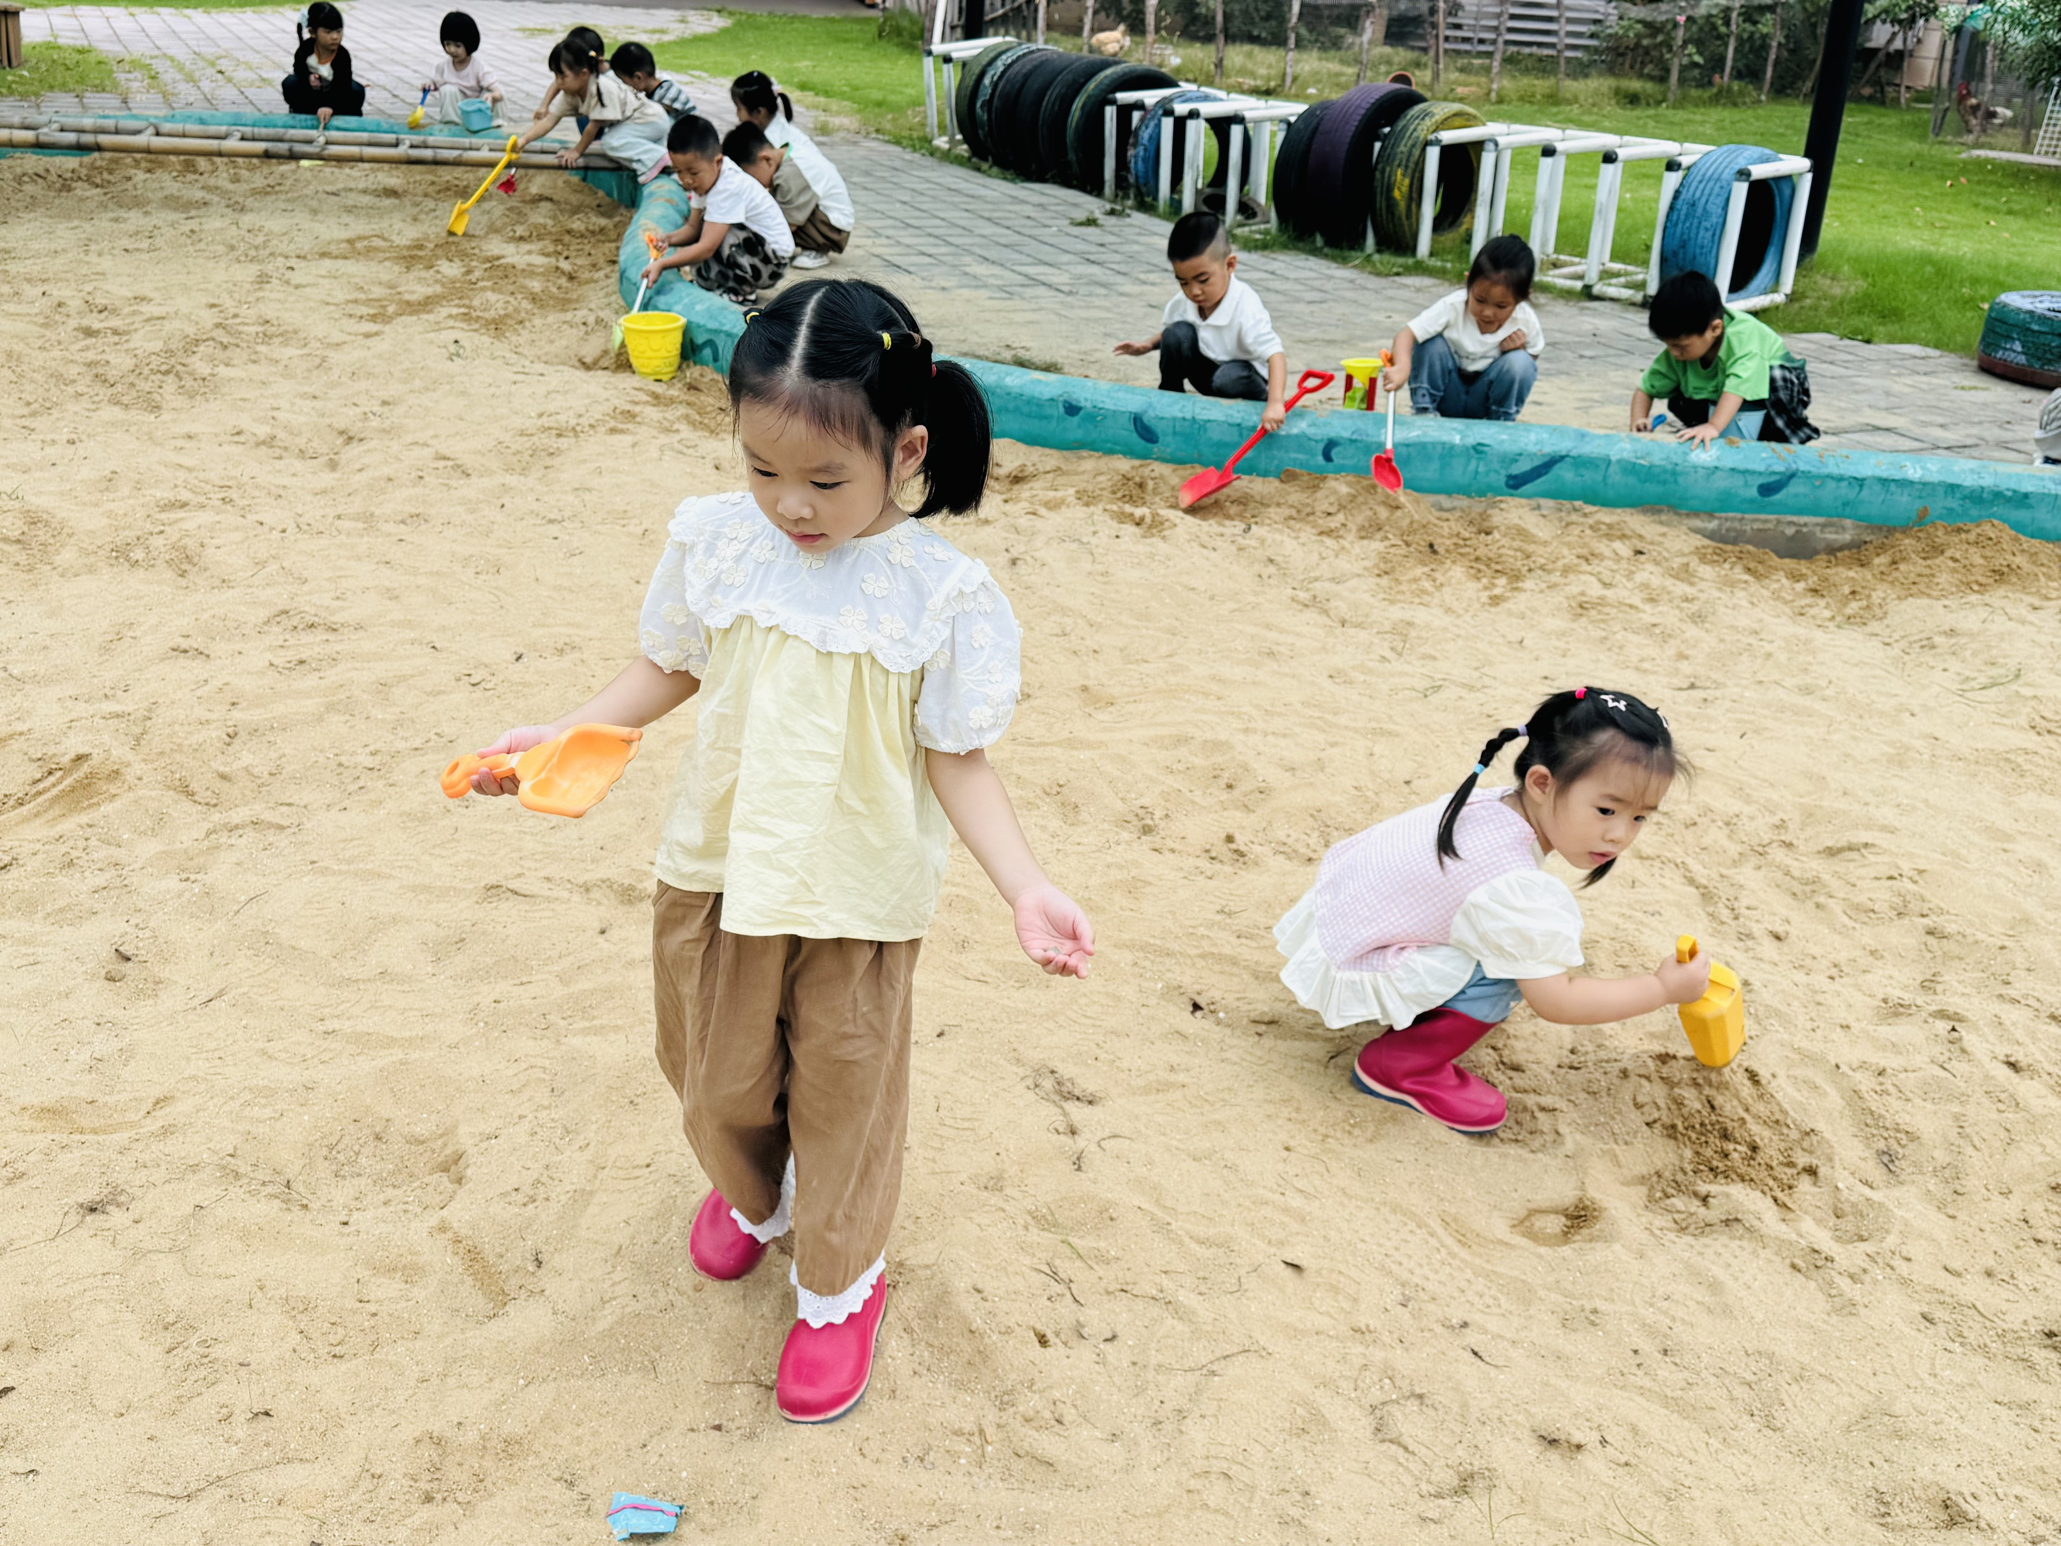 | 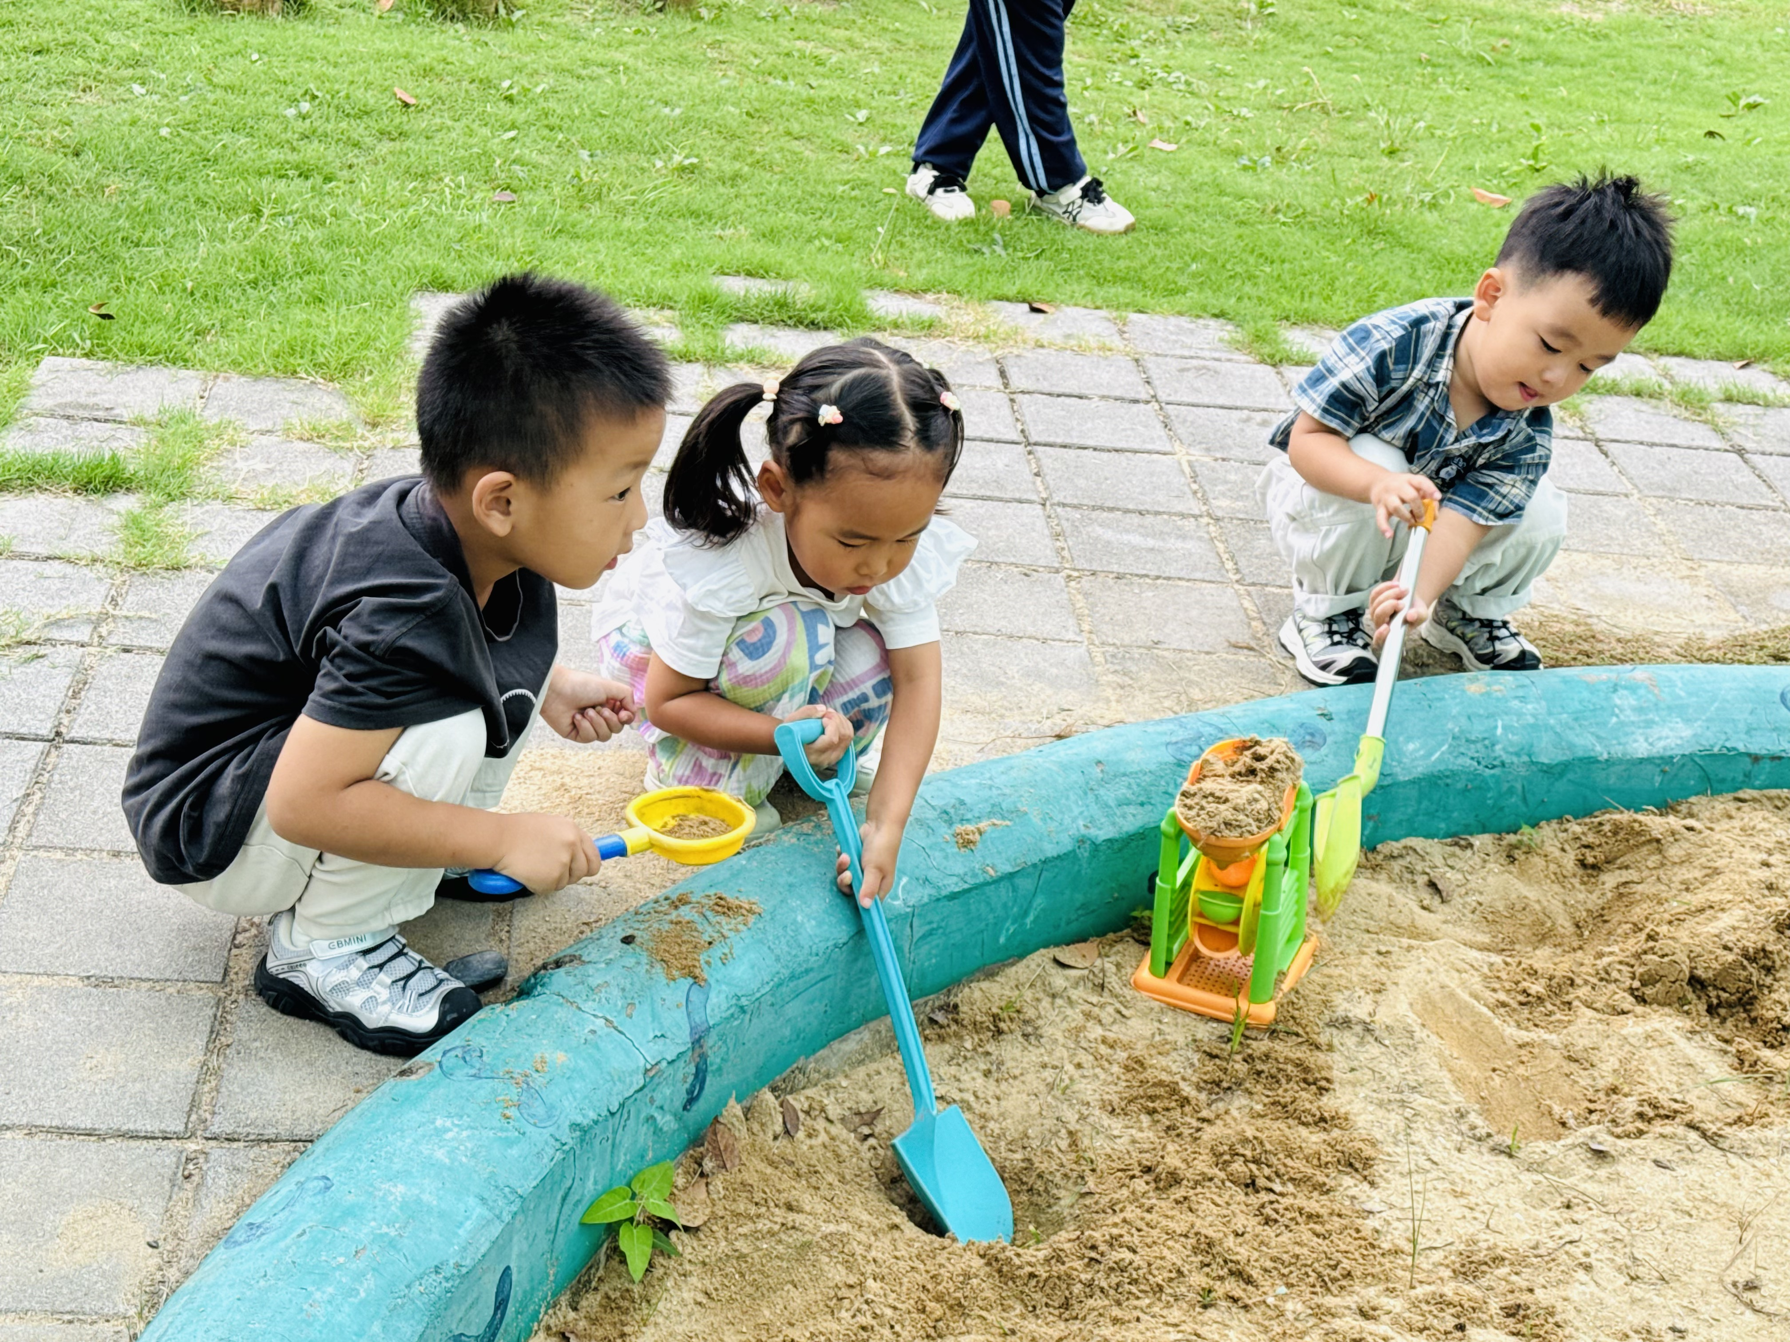
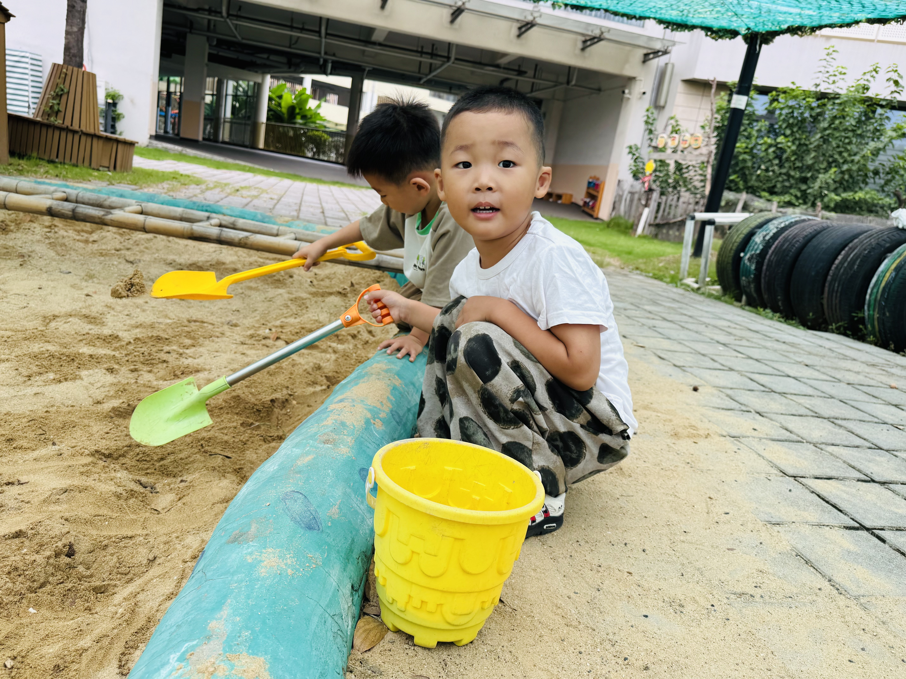 | 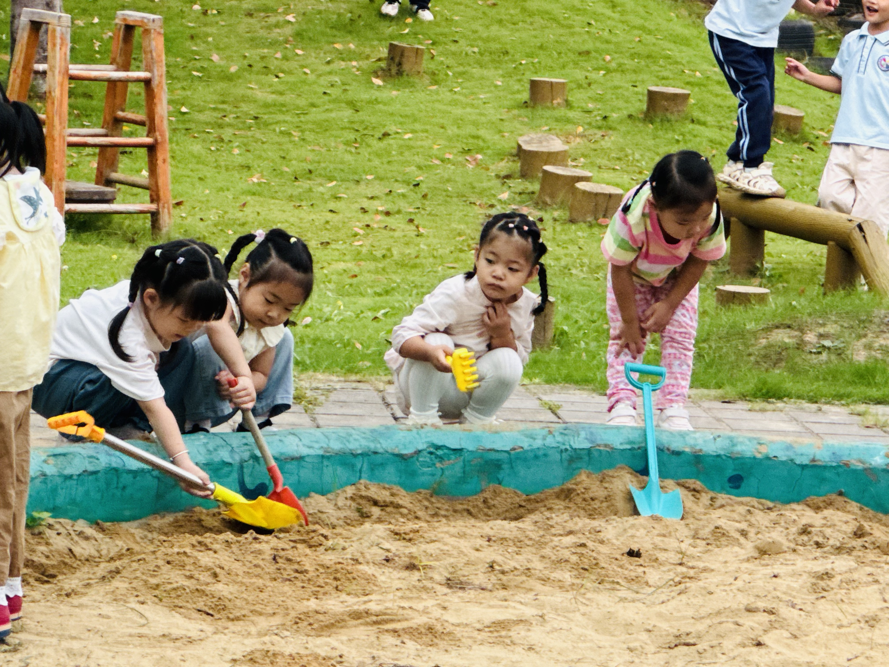 | 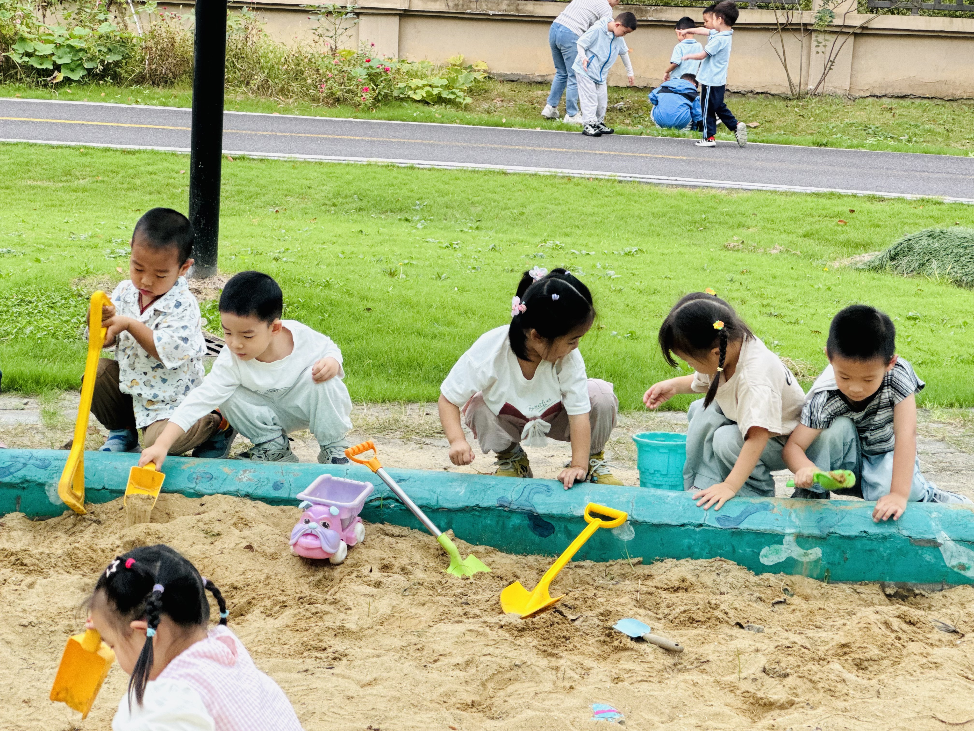

★第三篇章

集 体 活 动 篇
综合：送颜色
《送颜色》是一节偏语言领域的综合活动，描述了佳佳给周围常见事物送颜色的事情，颜色和事物的配对使幼儿进一步感受到色彩与周围事物的关系。同时，简短的语言和对话也十分易于幼儿学习和理解。
幼儿年龄小，口语表达的能力还不强，还不能用简单连贯的语言表述颜色与事物的对应关系。大部分幼儿对于感兴趣的内容能集中一段时间的注意力，倾听习惯较好，但是个别孩子倾听的习惯不佳，容易讲话、走神等，需要提醒。
钱屹珩、张景博、戴殊然、孙卓、陈俊羲、戌严铭、方皓楠、祝苻、黄子书、马若珩、刘家兴、夏锦熙、张婉宜、王泉琳、郭沐欣、葛欣玥、朱伊一、杨璟雯、付明栩、樊幼汐、郑佳涵、张溢苒、贾屿桐愿意主动与同伴、教师分享自己喜欢的颜色，体验颜色交流带来的快乐。
钱屹珩、张景博、戴殊然、孙卓、陈俊羲、戌严铭、方皓楠、祝苻、黄子书、马若珩、刘家兴、夏锦熙、张婉宜、王泉琳、郭沐欣、葛欣玥、朱伊一、杨璟雯、付明栩、樊幼汐、郑佳涵、张溢苒、贾屿桐能尝试用简短句子描述喜欢的颜色及理由。

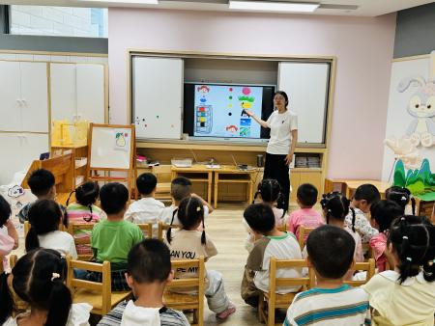 | 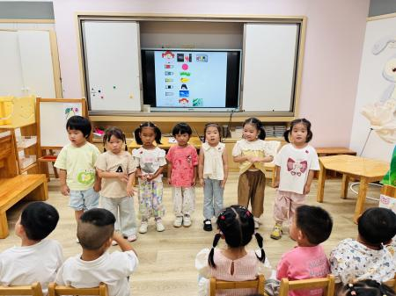 | 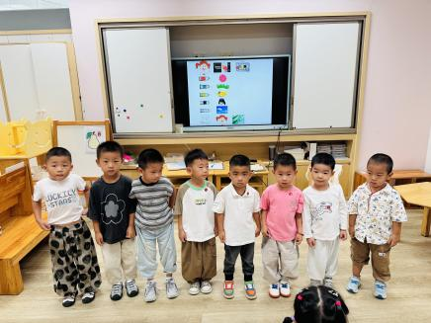

★第三篇章

快 乐 进 餐 篇
1.午餐情况
今天午饭吃的是红薯饭，牛仔骨烧年糕、香干炒花菜，喝的是大白菜肉沫汤。张景博、戴殊然、孙卓、陈俊羲、戌严铭、方皓楠、祝苻、马若珩、刘家兴、夏锦熙、张婉宜、王泉琳、郭沐欣、葛欣玥、朱伊一、杨璟雯、付明栩、樊幼汐、翁煜宁、郑佳涵、张溢苒、贾屿桐、卢姝妧能够饭菜全部吃完！
- 午睡情况
钱屹珩、张景博、戴殊然、孙卓、陈俊羲、戌严铭、方皓楠、祝苻、黄子书、马若珩、刘家兴、夏锦熙、张婉宜、王泉琳、郭沐欣、葛欣玥、朱伊一、杨璟雯、付明栩、樊幼汐、翁煜宁、郑佳涵、张溢苒、贾屿桐、卢姝妧能够在13:00前全部入睡，棒棒哒。
张砚浠、卢姝妧需要哄睡。

★第四篇章

家 园 配 合 篇

温馨提示：
1.随着天气变冷，孩子们都开始穿外套来幼儿园啦！孩子们脱下的外套会统一挂在衣帽柜里！为了防止衣服弄混，请协助孩子认识自己的外套的同时，帮孩子的【每件衣服标签上做好名字标记！】
2.部分小朋友抽屉里未带备用衣服，请明天带来哦！【做好名字标记】
3.明天请宝贝们每人带一件拉链衫放在幼儿园不带回家！本周我们将开展关于衣服的生活活动，如：《认识衣服》《我会挂衣服》等，让孩子们尝试自己穿一穿、挂一挂哦！
ps：今天我们一起学习了儿歌《送颜色》，大部分宝贝们不仅能用好听的声音朗诵，而且愿意在集体面前大胆展示自己喽！回家可以和宝贝说一说、夸一夸我们哦！️

